LENGUAJE DE LENGUAJE

Nombre: | Curso: 1° | Fecha: semana N°23
¿QUÉ APRENDEREMOS?
Objetivo (s):
OA4-Leer palabras aisladas y en contexto, aplicando su conocimiento de la correspondencia letra sonido en diferentes combinaciones: sílaba directa, indirecta o compleja.
Contenidos:
Lectura y escritura
› Nombran las letras estudiadas y reproducen su sonido.
› Nombran palabras que comienzan con una letra determinada.
› Reconocen una letra determinada en textos escritos.

Habilidad: Reconocer.

¿Qué necesito saber?

¿CÓMO VAMOS APRENDIENDO?

Recuerda:

¡A TRABAJAR!
Hoy es ________________ _____ de __________ del año ___________

(Día de la semana) (nº) (mes) (nº del año)

- Clasifica cada una de las palabras donde corresponda.

- Observa y lee cada imagen, luego escribe en cada recuadro el nombre que corresponda.

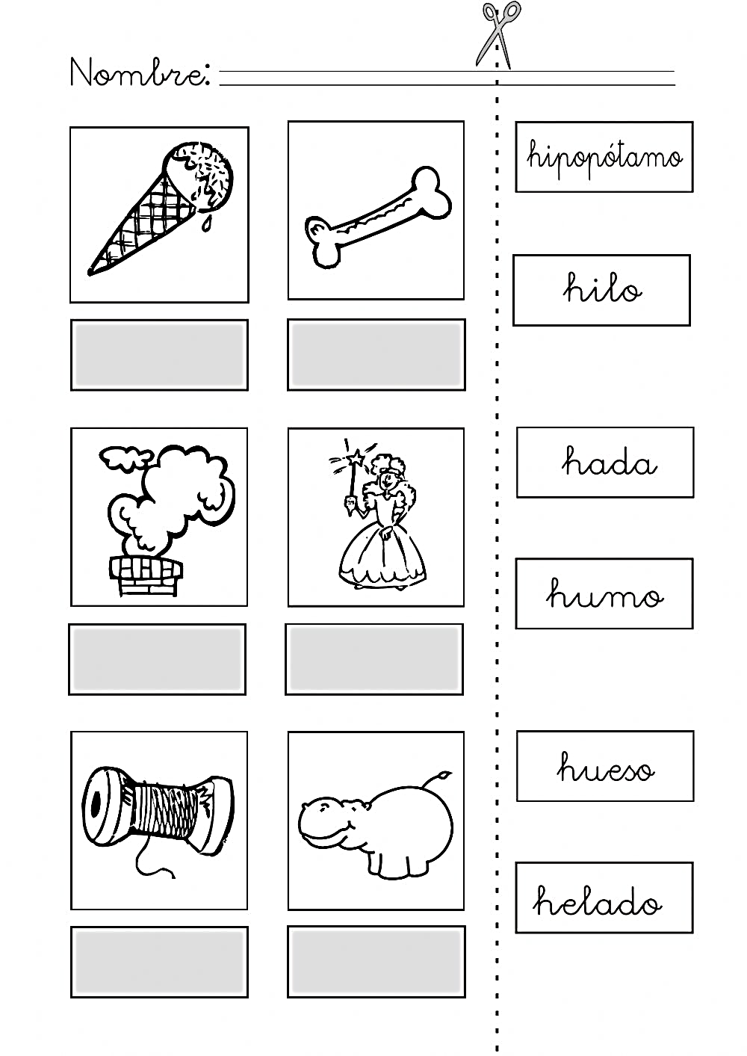
- Observa las imágenes y completa con la silaba que falta.

- Observa las imágenes y escribe la silaba inicial.

TOMA UNA FOTO DE LAS ACTIVIDADES Y ENVIALO A TU PROFESORA WhatsApp María José Guerrero Retamales +56998414338

